4. Конкордансы устаревших слов «сей», «око» и «оттоль»:

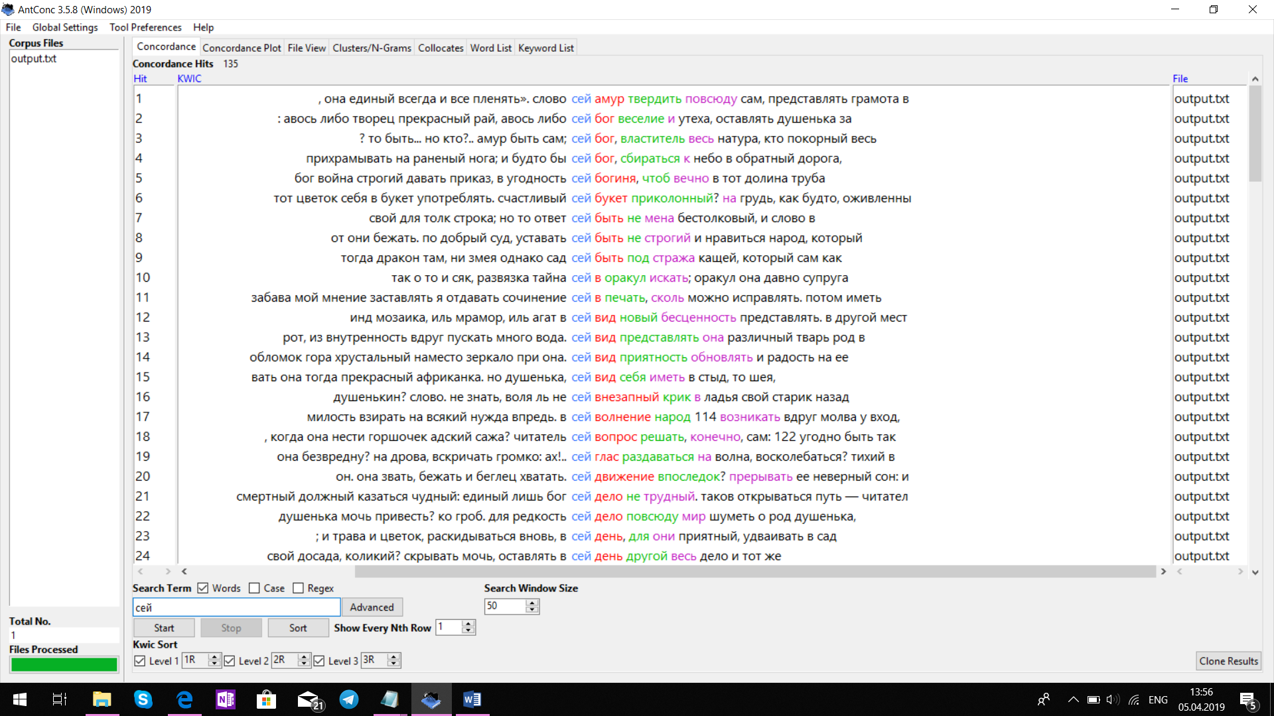

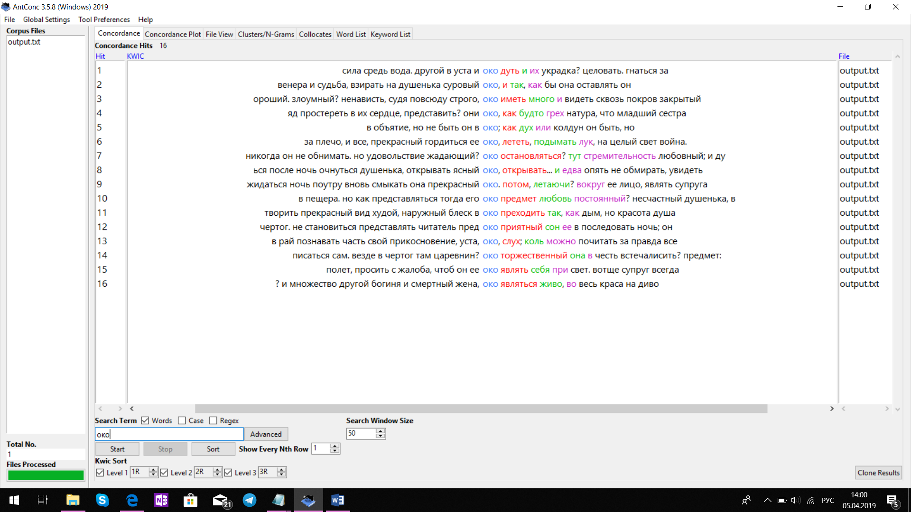

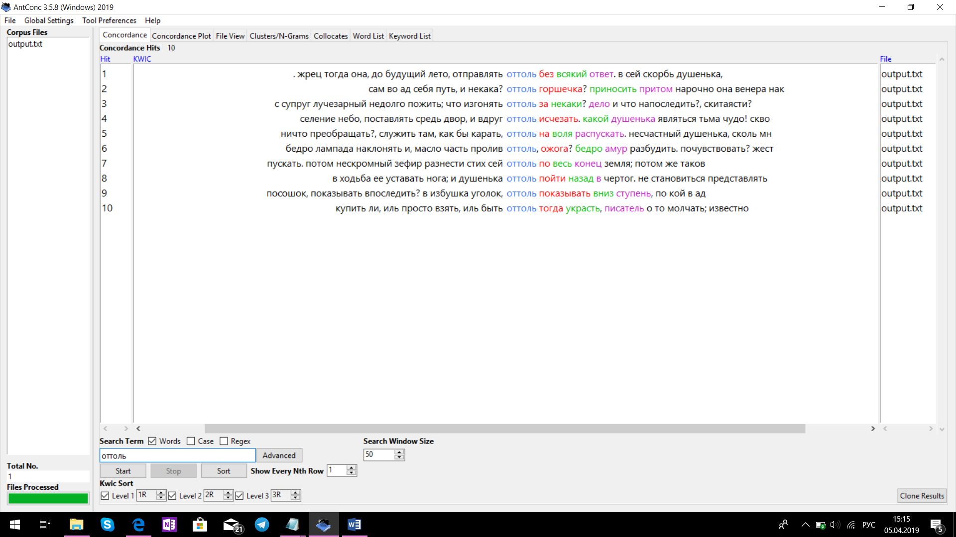

5. Двуграммы:

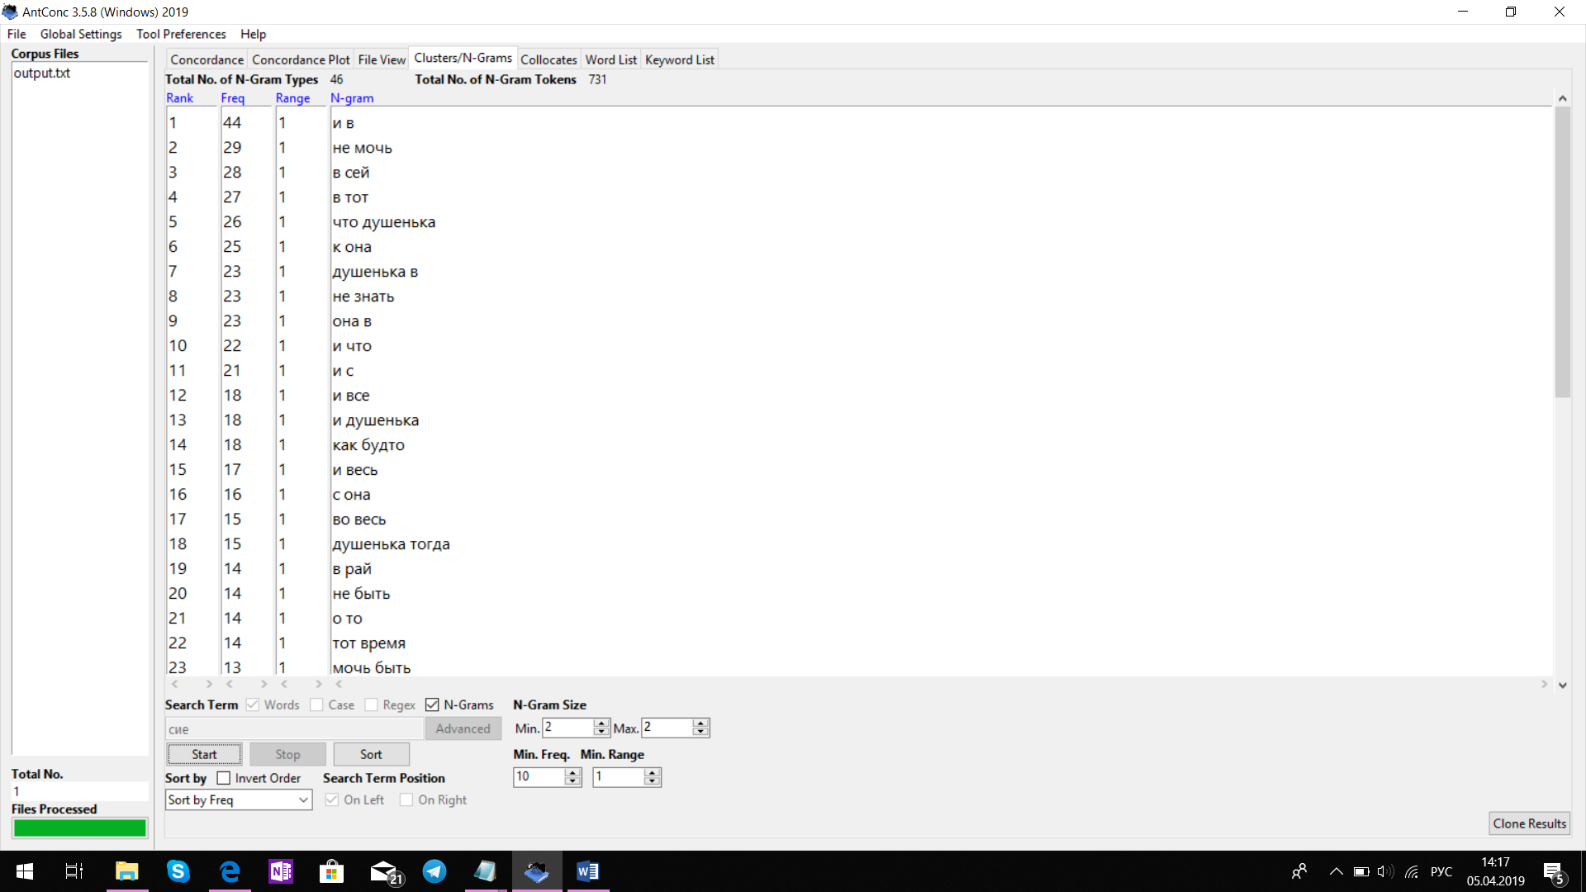

Триграммы:

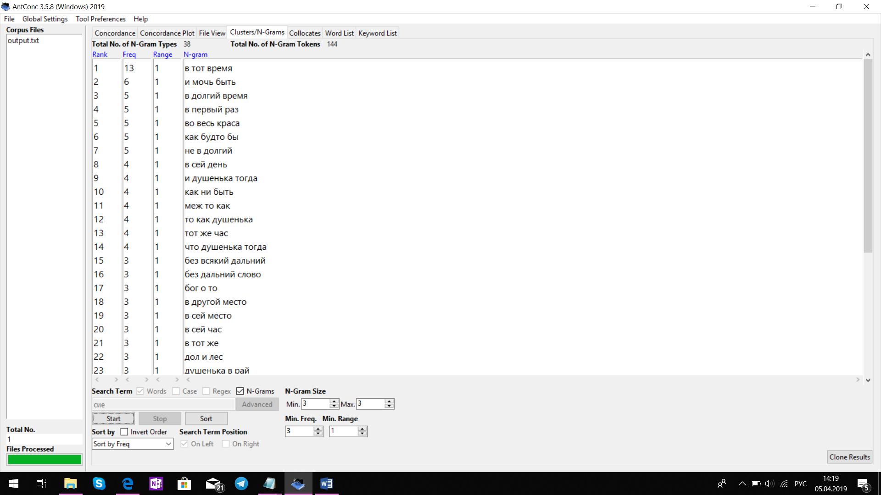

Четыреграммы:

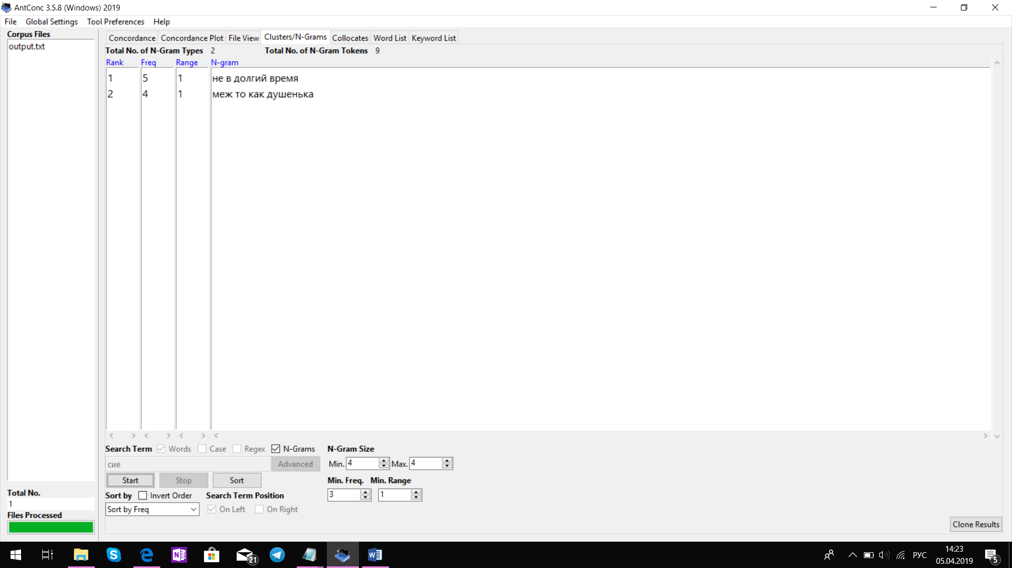

6. Коллокаты слова «всякий»:

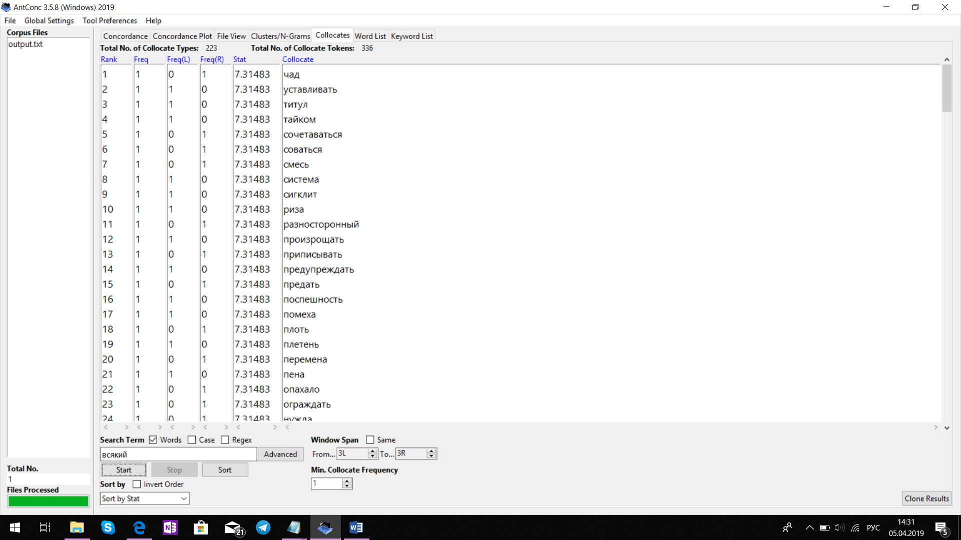

2 задание.

Мы рассмотрим следующие устаревшие слова и их современные аналоги:

1. «сей» (современный аналог - «этот»). «Сей» активно употребляется в 18 веке и в первой половине 19 века, в середине 19 - начале 20 века (Google Ngrams и НКРЯ, к сожалению, показывают разные данные) становится употребительным слово «этот».

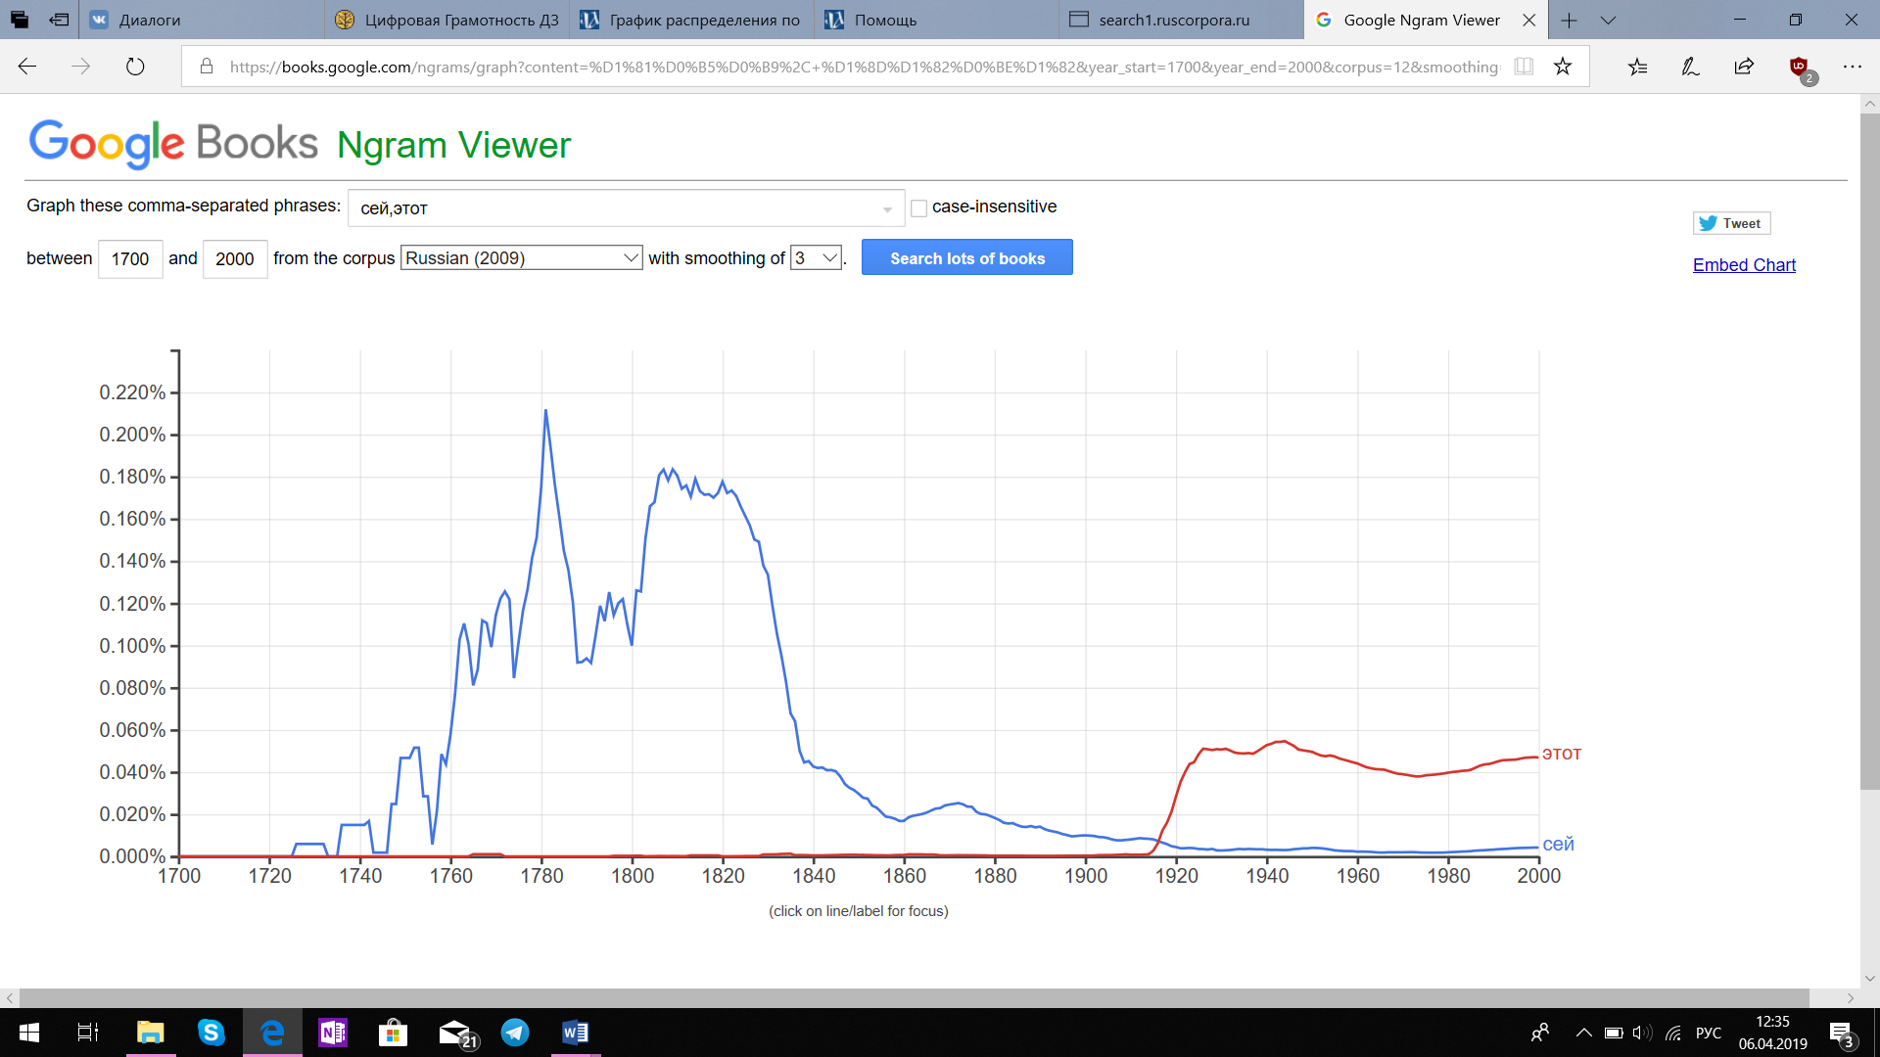

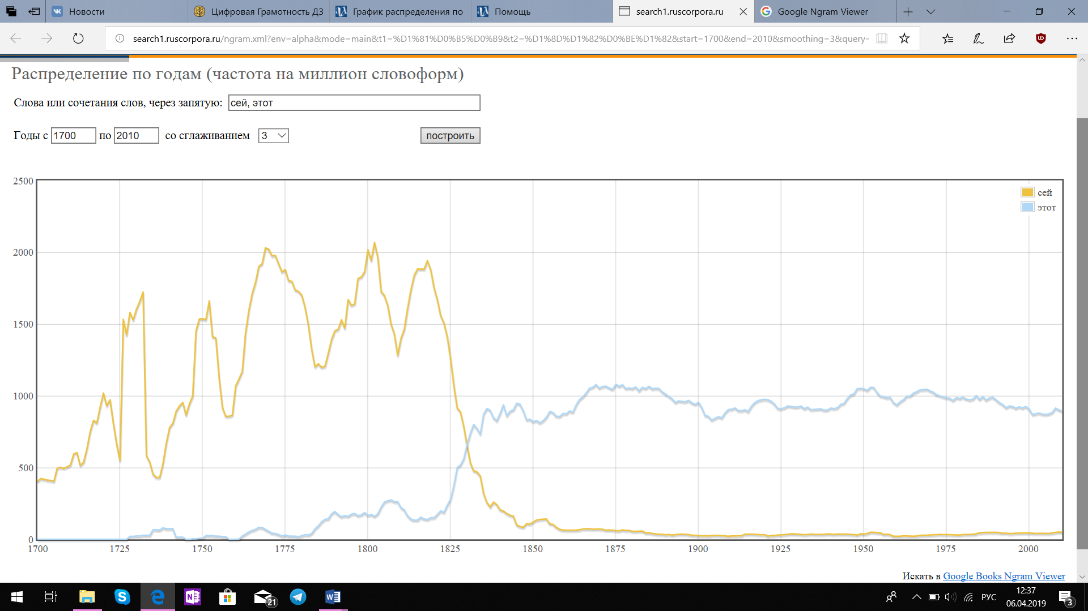

1. «око» (современный аналог - «глаз»). «Око» активно употребляется в 18 веке и в начале 19, но, по данным НКРЯ, слово «глаз» употребляется намного чаще уже в начале 19 века. Google Ngrams же показывают, что популярность слова «глаз» начинает расти в 1920-е годы.

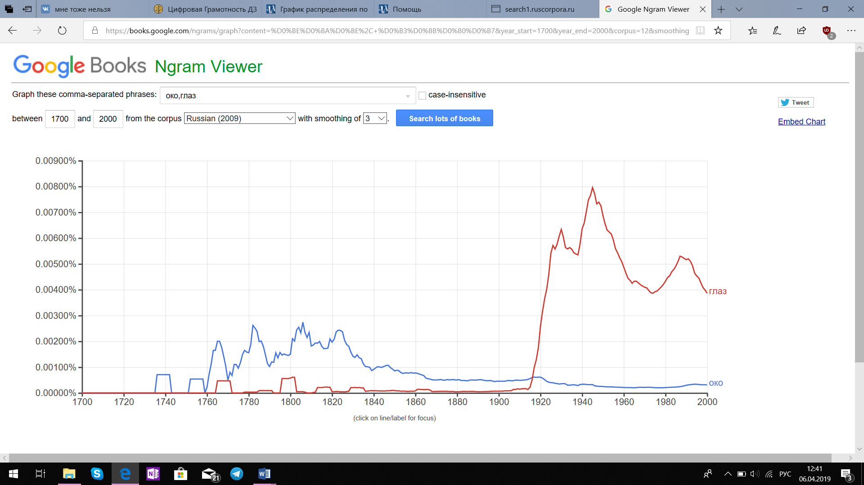

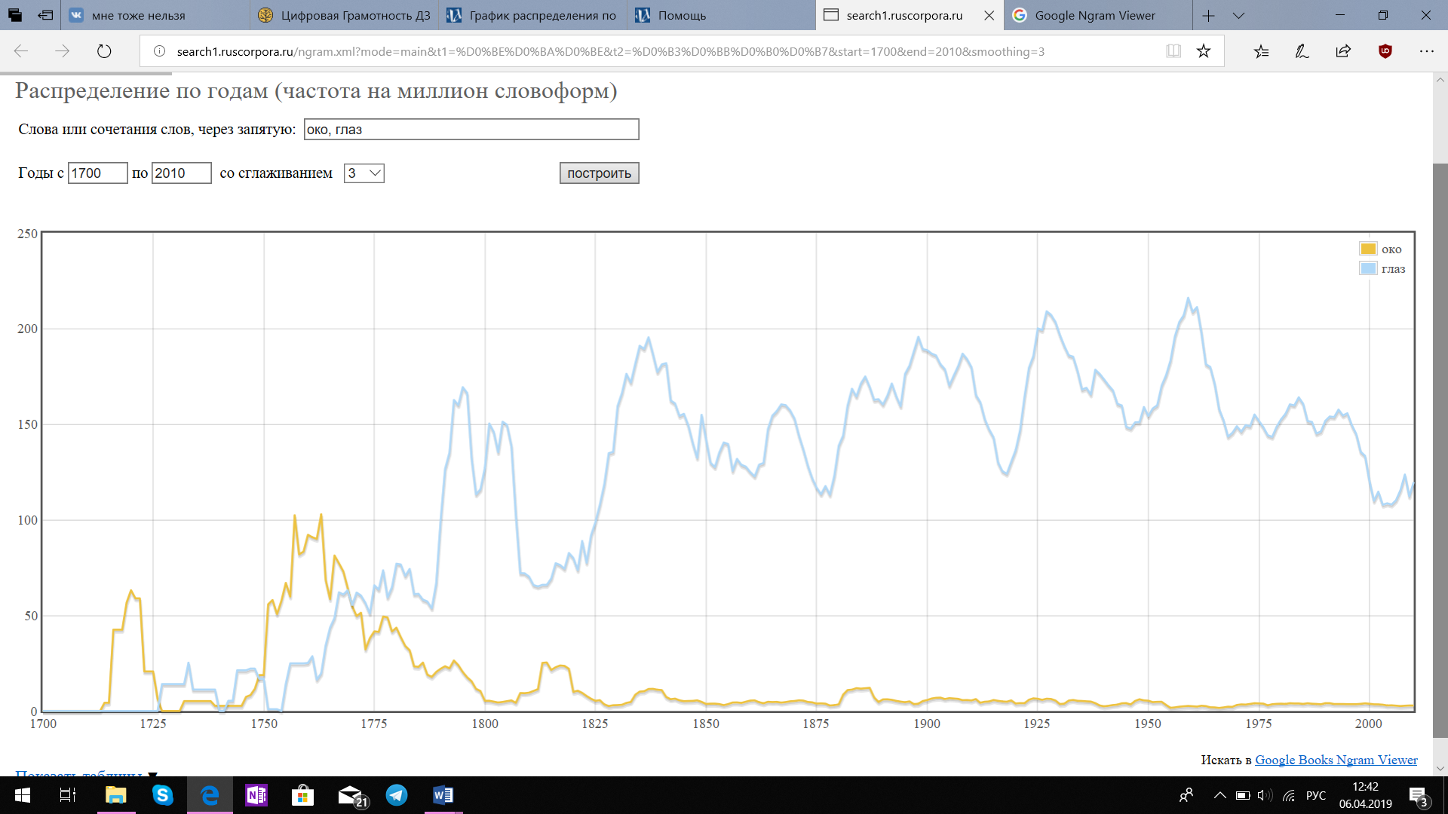

1. «оттоль» (современный аналог - «оттуда»). Пик популярности «оттоль» приходится на первую четверть 18 века. Употребляется в 18 веке и в первой половине 19 века, но его аналог «оттуда» куда более популярен. С 20 века по нынешний момент почти не употребительно.

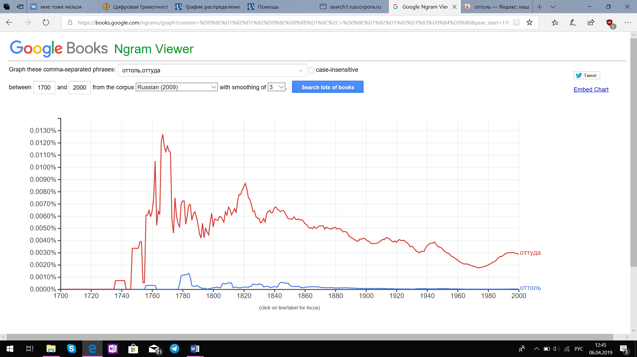

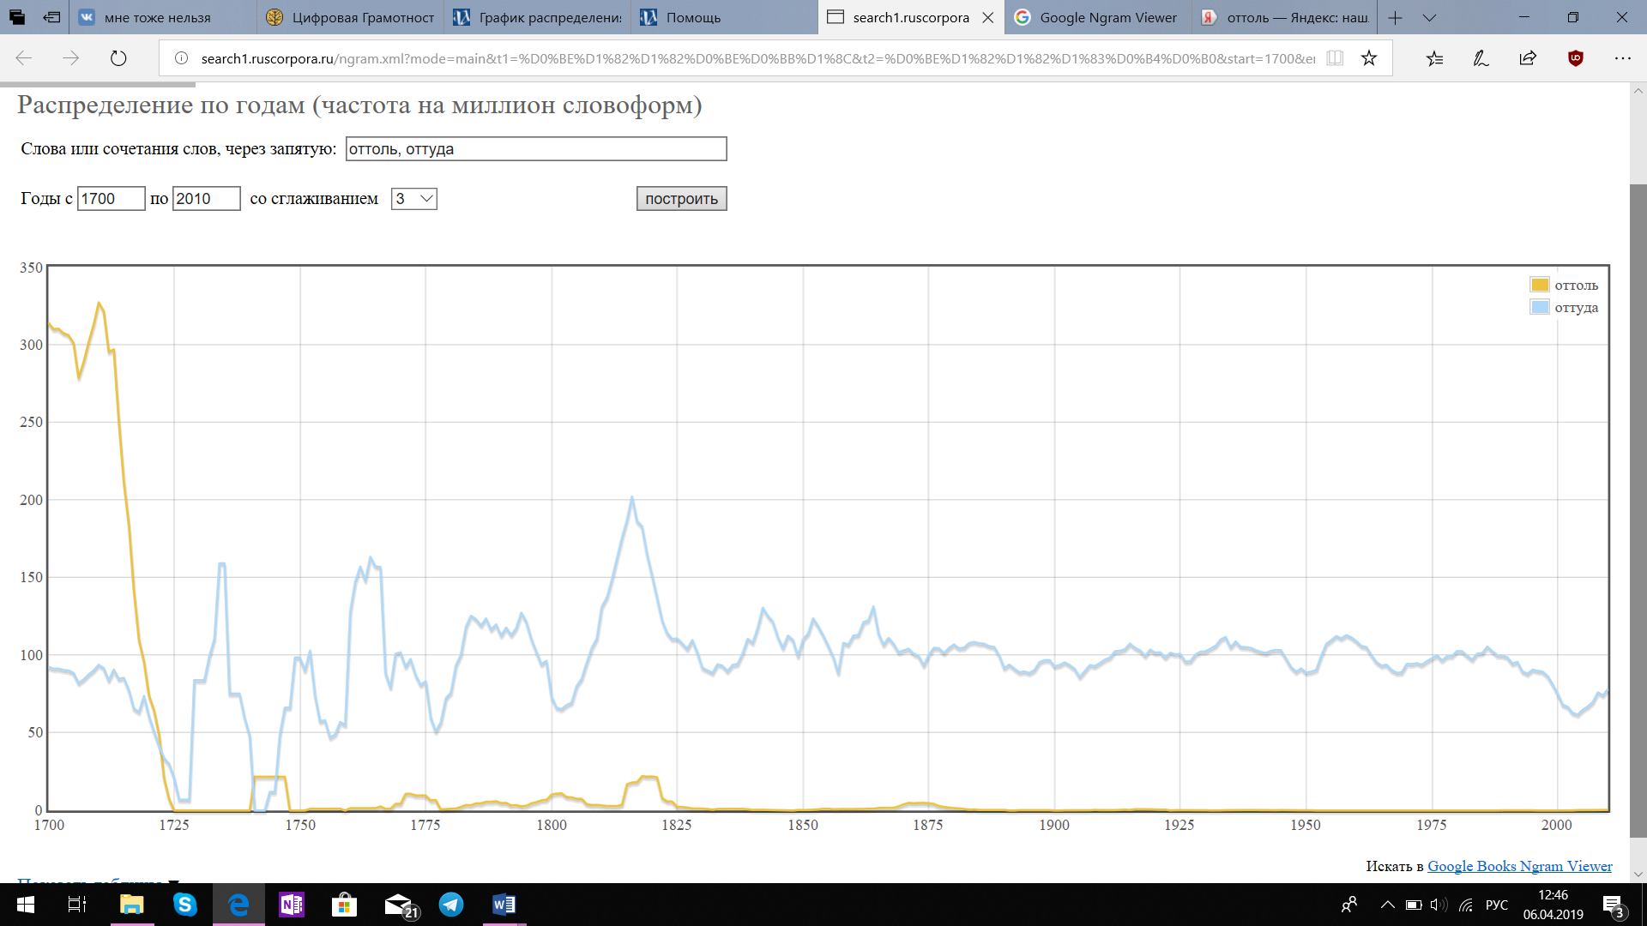

3. 1) ipm слова «сей» на 1800 год = 1966.60482

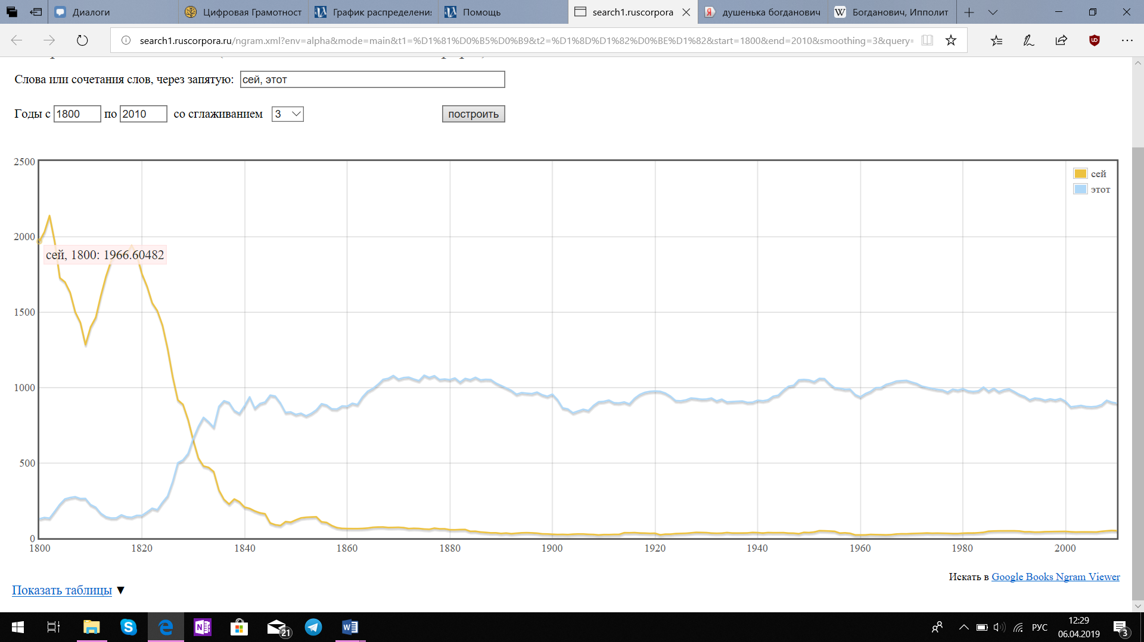

2) ipm слова «око» на 1800 год = 4.76861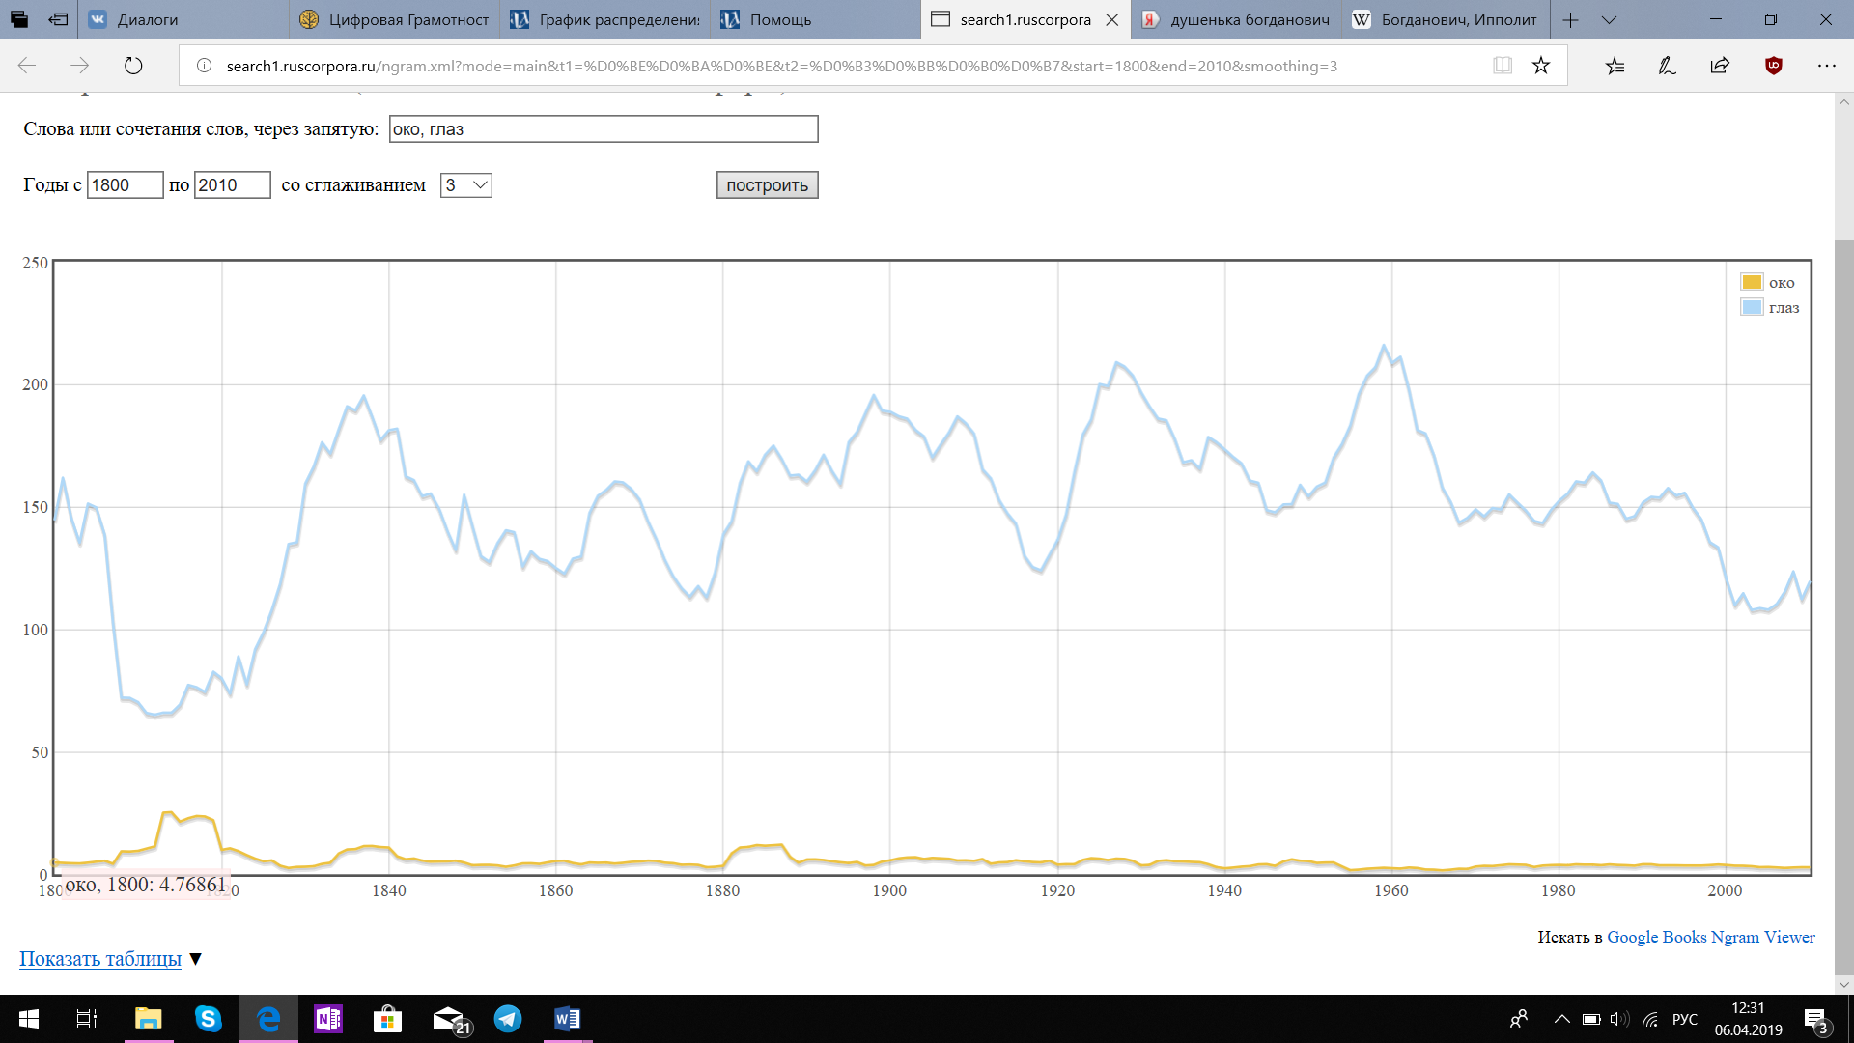

3) ipm слова «оттоль» на 1800 год = 11.08352

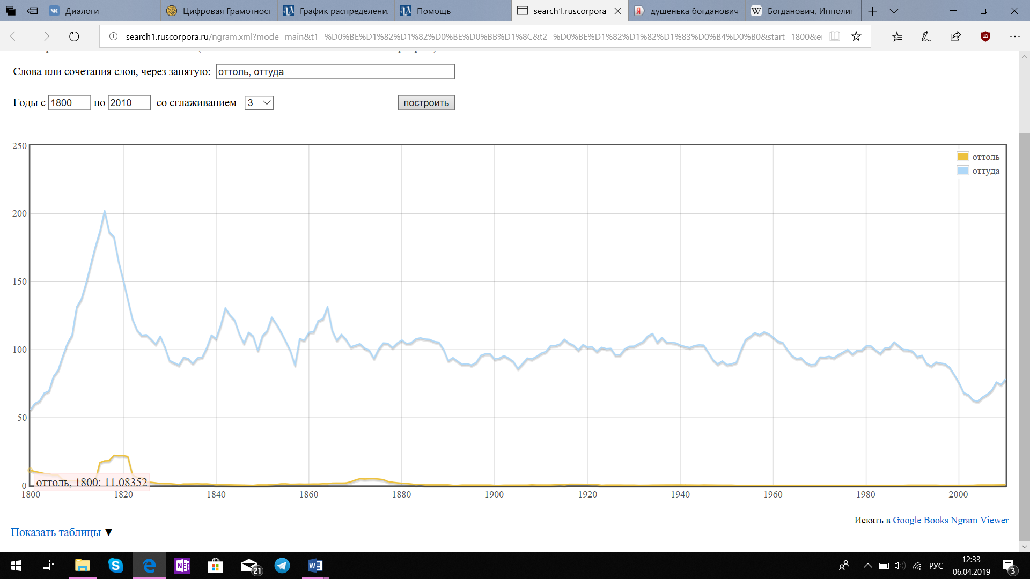

3. Как исследование корпуса помогло вам в понимании текста, что нового вы узнали, оказались ли для вас полезными в решении конкретной задачи и не только изученные инструменты?

Работа в AntConc помогла составить список самых частотных слов произведения, что дало увидеть ключевые образы текста и, в моем случае, наиболее часто встречающиеся описания-перифразы героев, что также помогает в изучении их образов. Возможность увидеть конкордансы слов необходима при мотивном анализе текста. Работа с устаревшими словами в Google Ngrams и НКРЯ полезна при работе с текстами 18 века, в которых часто встречаются архаизмы и историзмы. Сравнение их с современными аналогами помогает увидеть языковую картину во время написания произведения, что важно при лексическом анализе (который тесно связан с анализом образно-мотивной системы текста).